Capitolul 4
Dezvoltarea unei scheme de compresie de imagine fără pierdere bazată pe IWT
În acest capitol sunt prezentate etapele implementării unei scheme de compresie de imagine fără pierderi, utilizând Transformarea Undină Întreagă ce a fost prezentată în capitolul anterior.
Principial schema de compresie dezvoltată constă în aplicarea unui codor Golomb fiecărei sub-benzi a unei imagini, obţinute prin aplicarea unei Transformări Undine Întregi.
Algoritmul de analiză undină ce a fost implementat a urmărit să controleze aplicarea descompunerii undine astfel încât configuraţia de sub-benzi care este obţinută să conducă la o compresie cât mai mică relativ la codorul utilizat.
Fiind o tehnică de compresie bazată pe utilizarea unei transformări ortogonale, structura generală a schemei este cea clasică (prezentată în figura 1.8), cu deosebirea că dorindu-se o schemă de compresie exactă se renunţă la operaţia de cuantizare a coeficienţilor undini:
Imagine
Transformare
Codor
Decodor
Transformare inversă
Imagine

Figura 4.1. Structura schemei de compresie

4.1. Implementarea IWT
4.1.1. Filtrul undin
Pentru implementarea IWT a fost ales filtrul Daubechies 9-7, utilizat în standardul JPEG2000. Filtrul de analiză are 9 coeficienţi, iar filtrul de sinteză h are 7 coeficienţi. Ambele filtre şi au 4 momente de anulare. Factorizarea propusă în JPEG2000 este simetrică, fiecare cât intermediar q_{i} fiind multiplu de (z+1). Matricea duală polifazică devine:
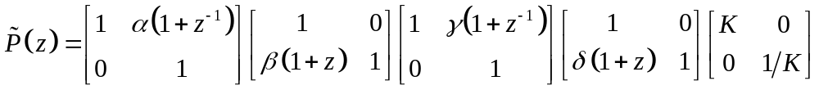 (4.1)
unde parametrii 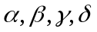şi K au valorile:
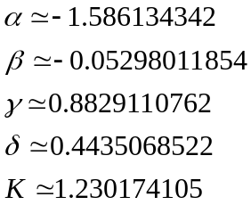 (4.2)
Folosind notaţiile din subcapitolul 3.5. implementarea transformării este descrisă de ecuaţiile (4.3)
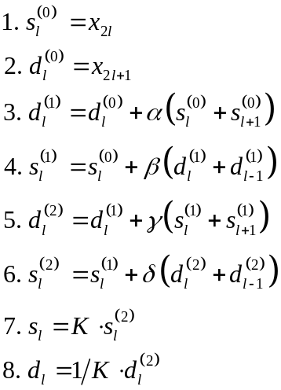 (4.3)
Aplicarea transformării descrisă mai sus, aparent simplă, ridică unele probleme. Să considerăm transformarea unui vector X_{n}, n =0..N-1 de N elemente într-un vector Y, care va avea tot N elemente reprezentând coeficienţii undini obţinuţi. O primă obsevaţie este că vectorul X trebuie să aibă dimensiunea de forma 2^{k}, pentru a face posibilă calcularea mai multor nivele de descompunere. Ecuaţiile 3, 4, 5 şi 6 din setul de ecuaţii (4.3) indică faptul că la fiecare pas noua valoare de pe poziţia k se calculează pe baza valorilor de la poziţiile k-1, k, k+1. Prin urmare, la un pas prima valoare din secvenţa pară sau ultima valoare din secvenţa impară necesită valori care nu există. Este deci necesară extinderea vectorului analizat.
Aparent este suficientă o extindere doar cu o valoare în dreapta (pentru calculul ultimei valori din secvenţa impară) şi una la stânga (pentru calculul ultimei valori din secvenţa pară), însă introducerea unei valori suplimentare la un anumit pas de lifting se propagă până la secvenţa iniţială astfel:
- La primul pas (ecuaţia 3 din setul de ecuaţii 4.3), ultima valoare impară necesită prezenţa unei valori pe poziţia N.
- La pasul al doilea (ec. 4 din setul 4.3) prima valoare pară necesită prezenţa unei valori pe poziţia -1. Această valoare ce trebuie introdusă necesită la rândul ei prezenţa unor valori „părinte” la momentul iniţial în poziţiile –1 şi –2.
- Pasul al treilea de lifting (ec. 5 din setul 4.3) necesită prezenţa unei valori suplimentare pe poziţia N. Existenţa acesteia implică prezenţa la primul pas a unor valori suplimenatare pe poziţiile N, N+1, care la rândul lor necesită valori iniţiale la poziţiile N, N+1, N+2.
- Pasul al patrulea implică în mod similiar prezenţa a patru valori suplimentare la poziţiile -1, -2, -3, -4.
Exemplul din figura 4.2 oferă o reprezentare grafică a propagării valorilor suplimentare.
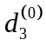
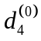
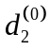
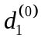
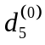
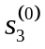
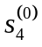
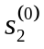
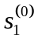
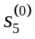
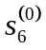
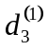
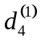
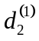
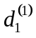
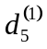
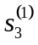
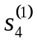
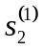
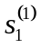
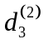
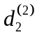
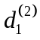
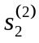
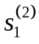
α
α
α
α
α
α
α
α
α
α
β
β
β
β
β
β
β
β
γ
γ
γ
γ
γ
γ
δ
δ
δ
δ

Figura 4.2. Evoluţia calculului paşilor de lifting pentru un vector de lungime 4.
Se observă necesitatea extinderii vectorului iniţial cu patru poziţii către stânga şi trei poziţii către dreapta.
În figura 4.2. au fost reprezentate cu negru secvenţa impară şi cu alb secvenţa pară. Valorile introduse suplimentar au fost reprezentate prin pătrate, iar valorile de pe poziţiile corespunzătoare vectorului transformat au fost reprezentate prin cercuri. Zona colorată evidenţiază „traseul” valorilor vectorului.
În final secvenţa pară a vectorului rezultant va conţine indicii de frecvenţă joasă, iar secvenţa impară va conţine coeficienţii undini de la nivelul curent de descompunere.
Extinderea vectorului se efectuează înaintea procedurii de calcul efectiv a transformării şi este o extindere periodică simetrică. Vectorul este prelungit la ambele capete prin reflectarea semnalului relativ la prima valoare pentru extinderea la stânga, respectiv la ultima valoare pentru extinderea la dreapta.
Extinderea devine periodică în cazul în care lungimea vectorului este mai mică decât numărul de valori cu care acesta este extins (situaţie ce apare către ultimele nivele de decompoziţie):
...C D C B A B C D C B A B ...
Figura 4.3. Extinderea simetrică periodică
4.1.2. Reversibilitate
Varianta reversibilă a tranformării undine prezentate mai sus se obţine prin tehnica descrisă în capitolul anterior: la fiecare pas de lifting se rotunjenşte valoarea termenului ce descrie pasul de lifting sau de lifting dual. Ecuaţiile 3 – 6 din setul (4.3) devin:
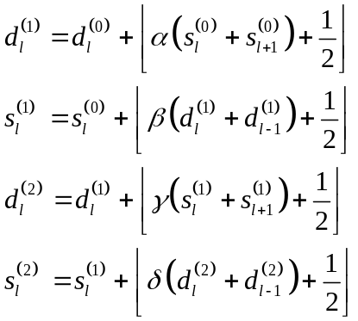 (4.4)
Scalarea prezentă în ultimele două ecuaţii ale (4.3) nu poate fi însă rotunjită. Pentru depăşirea acestui neajuns există două variante:
- Factorizarea ultimei matrici din descompunerea polifazică în matrici elementare:
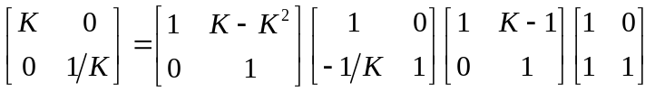 (4.5)
şi înlocuirea relaţiilor de scalare cu patru paşi de lifting:
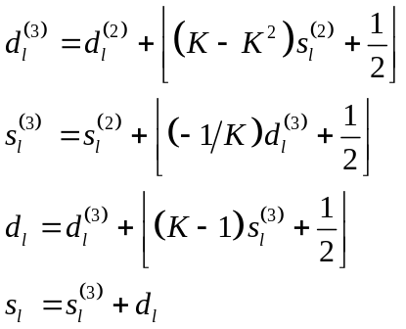 (4.6)
- Renunţarea la scalare, soluţie acceptabilă în acest caz deoarece valoarea parametrului K este apropiată de 1.
4.1.3. Analiza undină a imaginilor
Analiza undină a imaginilor prezintă anumite particularităţi datorate în special structurii bidimensionale a acestora. Transformarea Undină este aplicată de două ori pentru fiecare nivel de descompunere, câte o dată pentru fiecare direcţie.
Procedura este următoarea:
Filtrarea se aplică mai întâi pe verticală. Fiecare coloană a imaginii este înlocuită cu versiunea sa filtrată. Pe poziţiile pare ale fiecărei coloane transformate se vor regăsi coeficienţii de frecvenţe joase, iar pe poziţiile impare coeficienţii undini de la nivelul curent de descompunere.
Aceiaşi paşi se aplică pe linii care sunt înlocuite cu versiunile lor filtrate. Similar pe poziţiile pare ale fiecărei linii se vor găsi coeficienţii de frecvenţe joase, iar pe poziţiile impare se regăsesc coeficienţii undini. După această dublă filtrare (pe verticală şi pe orizontală) se regăsesc în matrice 4 tipuri de coeficienti ce descriu cele patru sub-benzi evidenţiate prin analiza undină:
LL – (Low vertical – Low horizontal)
- coeficienţi de frecvenţe joase pe verticală şi frecvenţe joase pe orizontală
HL – (High vertical – Low horizontal)
- coeficienţi de frecvenţe înalte pe verticală şi frecvenţe joase pe orizontală
LH – (Low vertical – High horizontal)
- coeficienţi de frecvenţe joase pe verticală şi frecvenţe înalte pe orizontală
HH – (High vertical – High horizontal)
- coeficienţi de frecvenţe înalte pe verticală şi frecvenţe înalte pe orizontală
Practic, după aplicarea dublei filtrări matricea imaginii arată astfel:
HH
HL
HH
HL
HH
LH
LL
LH
LL
LH
HH
HL
HH
HL
HH
LH
LL
LH
LL
LH
HH
HL
HH
HL
HH

Figura 4.4. Matricea imaginii după filtrarea pe orizontală şi pe verticală.
Se observă că cele patru sub-benzi obţinute sunt intercalate. Prin utilizarea unei proceduri de „de-intercalare” se parcurge matricea imaginii transformate şi se rearanjează coeficienţii poziţionând cele patru sub-benzi ca în figura 4.5:
LL
HH
LH
HL

Figura 4.5. Poziţionarea sub-benzilor după un nivel de descompunere
Sintetizând, procedura de descompunere undină a unei imagini în subbenzi are următoarea structură:
procedure forward_IWT(image_matrix)
For i = 1 to image_matrix_dimension
C = select_column(i, image_matrix) ;
C_ext = symmetric_periodic_extension(C, left, right) ;
C_filtered = one_dimensional_IWT(C_ext) ;
replace_column(image_matrix, i, Y_filtered) ;
Next i
For i = 1 to image_matrix_dimension
R = select_row(i, image_matrix) ;
R_ext = symmetric_periodic_extension(R, left, right) ;
R_filtered = one_dimensional_IWT(R_ext) ;
Replace_row(image_matrix, i, R_filtered) ;
Next i
deinterleave(image_matrix) ;
return image_matrix
end procedure
Revenind, semnificaţia celor patru sub-benzi derivă din interpretarea filtrelor ce le-au generat:
- sub-banda LL (ce conţine coeficienţi de frecvenţe joase atât pe verticală cât şi pe orizontală) conţine informaţii generale despre imagine;
- sub-banda HL (ce conţine coeficienţi de frecvenţe înalte pe verticală şi joase pe orizontală) este sensibilă la modificările de nuanţă de pe verticală, evidenţiind astfel contururile orizontale;
- sub-banda LH (ce conţine coeficienţi de frecvenţe joase pe verticală şi înalte pe orizontală) este sensibilă la modificările de nuanţă de pe orizontală, evidenţiind atfel contururile verticale;
- sub-banda HH (ce conţine coeficienţi de frecvenţe joase atât pe verticală cât şi pe orizontală) este sensibilă la modificări ale valorilor pixelilor pe ambele direcţii, evidenţiind astfel contururile diagonale;
Pentru ilustrarea observaţiilor de mai sus se efectuează descompunerea în cele patru sub-benzi a imaginii din figura 4.6:

Figura 4.6. Imagine construită pentru a evidenţia proprietăţile sub-benzilor unei descompuneri undine.
Imaginea coeficienţilor obţinuţi după dubla filtrare şi reararanjarea coeficienţilor în sub-benzi este prezentată în figura 4.7.
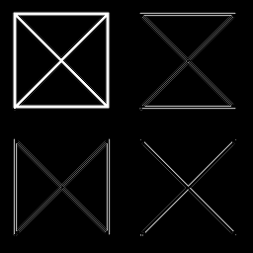
Figura 4.7. Imaginea coeficienţilor obţinuţi după descompunerea imaginii din fig.4.6. Se observă caracteristicile celor patru sub-benzi.
O nouă descompunere a imaginii presupune re-aplicarea procedurii descrise mai sus. În practică se întâlnesc două situaţii: fie procedura se aplică de fiecare dată noii sub-benzii LL obţinute la aplicarea anterioară, fie toate sub-benzile sunt descompuse de fiecare dată. În general în tehnicile de compresie este utilizată descompunerea succesivă a sub-benzii LL, aceasta conţinând în general informaţia cel mai puţin decorelată. Rezultatul unei noi descompuneri este reprezentat în figura 4.8.
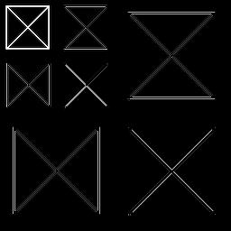
Figura 4.8. Imaginea coeficienţilor după două nivele de descompunere.
Pentru o imagine NxN Acest proces poate fi reluat de 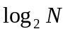ori până când dimensiunea sub-benzii devine unu. Practic sunt rare situaţiile în care descompunerea completă este necesară. Criteriile de alegere a numărului de descompuneri variază de la aplicaţie la aplicaţie, în cazul de faţă realizarea unui nou nivel de descompunere fiind „încurajată” sau „descurajată” în funcţie de modul în care influenţează rezultatul compresiei.
4.1.4. Arborele de descompunere undin
Procesul de descompunere poate fi urmărit şi controlat uşor dacă în reprezentarea sa se utilizează arbori.
Analogia este firească: fiecare 4 sub-benzi provin din descompunerea unei alte sub-benzi, astfel că o relaţie de părinte-fiu poate fi uşor definită. Datorită numărului de sub-benzi rezultate în urma fiecărei descompuneri arborii utilizaţi în reprezentarea transformării sunt arbori cuaternari compleţi (fiecare nod are patru fii sau nici unul). Evident, în această reprezentare nodul rădăcină corespunde imaginii.
Arborele corespunzător unei descompuneri pe două nivele ( cazul din figura 4.8) este prezentat în figura 4.9.
HH₁
LL₂ HL₂
LH₁
HL₁
LH₂ HH₂
LL₁
HL₁
LH₁
HH₁
LL₂
HL₂
LH₂
HH₂
I

Figura 4.9. Arborele undin asociat unei descompuneri pe două nivele.
Arborele asociat transformării undine se dovedeşte foarte util în cazul în care descompunerea undină se poate aplica oricărei sub-benzi, aşa cum se va vedea la descrierea algoritmului de compresie.
4.2. Implementarea Codorului
În dezvoltarea unei scheme de compresie alegerea algoritmului de codare ocupă un loc important. Criteriile care stau la baza acestei decizii sunt în general un compromis între capacitatea de compresie a codorului şi restricţiile de complexitate impuse schemei.
Mai mult, alegerea unui anumit codor are în general ca urmare ajustarea într-un grad mai mic sau mai mare a arhitecturii schemei de compresie în vederea adaptării acesteia la „necesităţile” codorului. Algoritmii de codare fiind construiţi pe principii statistice, „necesităţile” se formulează în termeni de distribuţii de probabilitate ale simbolurilor sursei.
4.2.1. Caracteristicile statistice ale sub-benzilor
Din punct de vedere al codorului sursa o reprezintă imaginea transformată. Pentru caracterizarea statistică a acesteia au fost analizate distribuţiile sub-benzilor pentru mai multe imagini. Rezultatele obţinute fiind similare, sunt prezentate în figura 4.11 doar distribuţiile sub-benzilor pentru una dintre imaginile de test ce au fost utilizate:
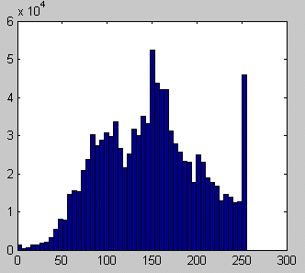
Figura 4.10. Distribuţia imaginii „virus1024”
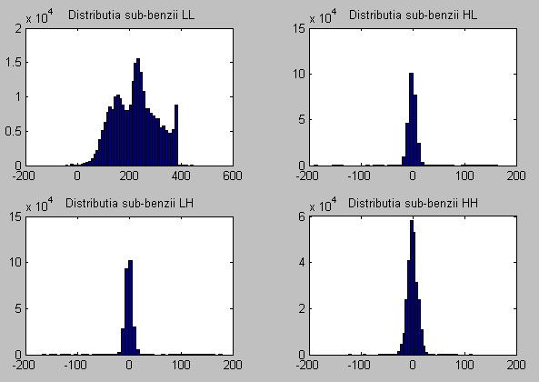
Figura 4.11. Distrubuţiile celor patru sub-benzi ale imaginii de test virus1024
Se observă, aşa cum era de aşteptat, că distribuţia sub-benzii LL este similară cu distribuţia imaginii iniţiale. Prin urmare, statistic vorbind imaginea şi sub-banda LL au aceleaşi caracteristici.
Interesante sunt însă distribuţiile celorlalte trei sub-benzi. Acestea sunt centrate pe zero şi prezintă atât în partea stângă cât şi în cea dreaptă descreşteri sub forma unor exponenţiale negative. Distribuţiile de acest tip se numesc distribuţii TSGD (Two Sided Geometrical Distribution).
Pentru codarea acestor tipuri de distribuţii se poate utiliza o familie de coduri de tip Huffman foarte atractive din punct de vedere practic: codurile Golomb. Acestea au proprietatea de a genera cuvântul de cod pe baza unui singur parametru ce trebuie furnizat codorului odată cu simbolul, evitându-se astfel utilizarea tabelelor de probabilităţi ca în cazul unei codări Huffman clasice.
4.2.2. Codul Golomb
În codarea Golomb a unui simbol x cuvîntul de cod se asociază pe baza unui parametru întreg, pozitiv m astfel:
- reprezentarea unară1 a valorii 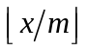 ;
- reprezentara binară a valorii x mod m.
Un caz extrem de util din punct de vedere practic este cel în care parametrul m, numit parametrul Golomb, este de forma 2^{k}. Algoritmul de codare se simplifică substanţial prin evitarea efectuării împărţirii. În acest caz cuvântul de cod care se asociază unui simbol x se obţine din alăturarea celor mai puţin semnificativi k biţi ai lui x reprezentării unare a numărului format din cei mai semnificativi biţi rămaşi.
Procedura de codare a unui simbol x pe baza parametrului golomb k poate fi sintetizată astfel:

Procedure golomb_code(x, k)
q = shift_right(x, k) ; // q = câtul împărţirii
qy = shift_left(q, k) ; // qy = q * (2^k)
r = x – yq ; // r = restul împărţirii
append_to_bit_stream(0,q) ; // scrie zero pe q biţi
append_to_bit_stream(1,1) ; // scrie unu pe un bit
append_to_bit_stream(r,k) ; // scrie r pe k biţi
end procedure
Lungimea cuvântului de cod asociat unui simbol x utilizând un parametru m = 2^{k} este:
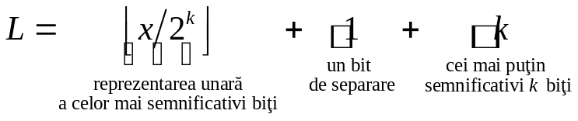 (4.7)
Codurile Golomb au fost create pentru codarea de simboluri ce constau din numere întregi pozitive în care secvenţele formate dintr-un singur simbol repetat de mai multe ori au probabilitate mare de apariţie.
Pentru astfel de distribuţii (numite OSGD – One Sided Geometrical Distribution) există un parametru m pentru care codul Golomb asociat este optim. Distribuţiiile de tip OSGD sunt descrise formal de ecuaţia (4.8) şi grafic de figura 4.12.
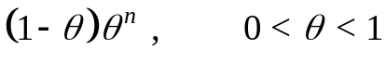 (4.8)
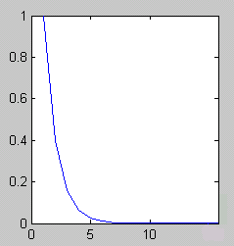
Figura 4.12. Exemplu de distribuţie OSGD (θ = 0.0001)
Utilizarea codurilor Golomb în cazul distribuţiilor TSGD este posibilă prin utilizarea unei mapări care să „reflecte” valorile negative în domeniul pozitiv. Pentru ca maparea să fie reversibilă distribuţia de simboluri negative este reflectată pe poziţiile impare din domeniul pozitiv, iar distribuţia valorilor pozitive este ditribuită pe poziţiile pare ale domeniului pozitiv. Maparea este descrisă formal de relaţia (4.9).
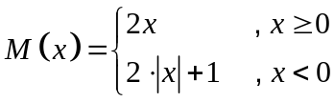 (4.9)
Calitatea compresiei obţinute prin utilizarea codurilor Golomb depinde decisiv de alegerea parametrului k. În schemele de compresie ce utilizează acest tip de codare există două abordări pentru determinarea unei valori cât mai bune a parametrului k:
- Estimare secvenţială
- parametrul k este estimat înainte de codarea fiecărui simbol;
- estimarea se bazează pe statistica acumulată anterior momentului codării simbolului curent;
- această abordare este utilizată în general în schemele de compresie bazate pe predicţie.
- Estimare la nivel de bloc
- parametrul k este estimat înainte de codarea unui bloc de simboluri;
- estimarea se bazează pe analizarea blocului ce va fi codat, motiv pentru care este necesară transmiterea explicită a parametrului golomb către schema de decodare;
- această abordare se pretează în general schemelor ce utilizează transformări ortogonale.
Prima abordare are avantajul că valoarea parametrului golomb nu trebuie transmisă schemei de decodare, în timp ce a doua abordare are avantajul că valoarea estimată a parametrului golomb este foarte apropiată de valoarea optimă.
În cadrul estimării la nivel de bloc se disting două metode de determinare a parametrului k:
- estimare
se alege parametrul care oferă cea mai bună compresie a mediei valorilor din blocul supus codării(notată cu ):
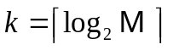 (4.10)
- căutare exhaustivă
se testează valorile posibile ale parametrilor golomb şi se alege cel care oferă cea mai bună compresie; valorile posibile ale parametrului golomb variază între zero şi rotunjirea superioară a logaritmului în baza doi a celei mai mari valori din blocul analizat.
În schema de compresie ce a fost dezvoltată s-a optat pentru cautarea exhaustivă, pentru a se evita efectele unei alegeri sub-optimale a parametrului golomb.
Procedura de căutare exhaustivă are următoarea structură:
Procedure exhaustive_search(block)
best_k = 0 ;
k_min = 0 ;
k_max = floor(log2(max_val(block))) ;
best_codelength = ∞ ;
For k = k_min to k_max
codelength = compute_codelength(block,k) ;
if length < best_codelength
best_k = k ;
best_codelength = codelength ;
end if
Next k
Return best_k, best_length
end procedure

4.3. Algoritmul de analiză undină
4.3.1. Principii generale
Pentru a controla generarea sub-benzilor s-a utilizat reprezentarea bazată pe arborele undin, pentru care fiecare nod corespunde unei sub-benzi din matricea imaginii.
Global, algoritmul de analiză undină dezvoltat primeşte ca date de intrare matricea imaginii şi generează ca date de ieşire o descompunere în sub-benzi a acesteia, un vector care conţine parametrii golomb asociaţi fiecărei sub-benzi şi un descriptor care permite asocierea parametrilor din vector cu sub-benzile din imagine. Ieşirile algoritmului sunt datele de intrare ale codorului Golomb.
Algoritm de analiză undină
Matricea
imaginii
Matrice de sub-benzi
Vector de parametri golomb
Descriptor

Figura 4.13. Schema intrare-ieşire a algoritmului de analiză undină.
4.3.2. Arborele undin
Modelarea procesului de descompunere printr-un arbore undin a făcut practic posibilă implementarea algoritmului de analiză undină.
Fiecărui nod al arborelui undin i s-au asociat următoarele proprietăţi:
- level, index
  - determină poziţia nodului în cadrul arborelui undin;
  - constituie informaţii suficiente pentru localizarea matricei asociate sub-benzii corespunzătoare nodului;
- g_parm
  - parametrul Golomb ce oferă cea mai bună compresie a coeficienţilor sub-benzii corespunzătoare nodului;
- cost
  - costul unui nod este format din lungimea de cod a sub-benzii corespunzătoare nodului evaluată pentru utilizarea parametrului golomb_parameter la care se adaugă informaţia adiţională necesară necesară procesului de decodare;
Practic, pornind de la valorile level şi index determină şi celelalte proprietăţi ale unui nod undin prin utilizarea unei funcţii care extrage sub-matricea corespunzătoare sub-benzii asociate nodului şi analizarea sub-matricii extrase.
Procedure compute_properties(level, position, matrix)
subband_matrix = extract_matrix(level,position,matrix) ;
[k,length] = exhaustive_search(subband_matrix) ;
cost = compute_cost(k,length) ;
return k, cost ;
end procedure

4.3.4. Descrierea algoritmului
Pentru fiecare nod algoritmul compară costul codării nodului cu suma costurilor codării fiilor şi decide dacă nodul trebuie descompus sau nu.
Iniţializarea algoritmului constă din citirea matricii imaginii, crearea nodului rădăcină, iniţializarea proprietăţilor level = 0 şi index = 1, calcularea proprietăţilor g_parm şi cost şi marcarea nodului ca nerezolvat.
În gestionarea nodurilor se utilizează trei liste:
- unsolved_list
    - listă de noduri ce trebuie analizate;
- solved_list
    - listă de noduri ce au fost analizate;
- split_list
    - listă de noduri „generate” la analizarea unsolved_list.
În bucla principală se parcurge lista de noduri nerezolvate unsolved_list şi pentru fiecare nod se compară costul acestuia cu suma costurilor celor patru noduri fiu.
În cazul în care suma costurilor de codare a celor patru fii este mai mică acestea sunt introduse în lista split_list pentru a fi analizate ulterior.
În cazul în care nodurile fiu nu oferă un cost de codare mai bun, nodul analizat este trecut în lista solved_list şi se trece la analizarea următorului nod.
Dacă după ce se termină de analizat toate nodurile din unsolved_list există noduri în split_list, atunci acestea sunt mutate în unsolved_list şi procesul se reia.
Sunt două situaţii care determină oprirea algoritmului:
- după parcurgerea unsolved_list, split_list nu conţine nici un nod;
- nodurile din split_list se află pe ultimul nivel de descompunere, caz în care nodurile sunt incluse (fără a mai fi analizate) în arborele undin.
După efectuarea algoritmului descris mai sus matricea iniţială devine o colecţie de coeficienţi ce descriu sub-benzi de anumite grade de descompunere. Un exemplu este ilustrat în figura 4.14.

Figura 4.14. Exemplu posibil de descompunere a unei imagini. Nodul marcat cu negru corespunde sub-benzii marcate în matrice.
Tot în cadrul procesului de analiză este generat şi descriptorul pe baza căruia codorul şi decodorul determină structura descompunerii rezultate în urma aplicării algoritmului.
Descriptorul este un vector de biţi la care se adaugă pentru fiecare nod valoarea „1” în cazul în care nodul este descompus, sau valoarea „0” pentru cazul în care nodul ananlizat nu mai este descompus.
Pe baza descriptorului atât codorul cât şi decodorul asignează în mod corect parametrul golomb asociat sub-benzii din care face parte simbolul curent.
În capitolul următor sunt prezentate şi interpretate rezultatele obţinute de această schemă de compresie pe un set de imagini medicale microscopice.

1 reprezentarea unară a unui întreg N constă dintr-o secvenţă de N biţi de zero.

